Как действовать главбуху, чтобы камералки проходили незаметно

Выездных проверок становится все меньше, а камералки стали более прицельными и автоматизированными. Это главное, что надо знать о налоговом контроле сегодня. На что делают упор инспекторы и как снизить риск доначислений в ходе камералок, на вебинаре журнала «Главбух» рассказала Валентина Сухомлинова, начальник отдела контрольной работы Управления камерального контроля ФНС.
ВАЛЕНТИНА СУХОМЛИНОВА — советник государственной гражданской службы РФ 1-го класса. В налоговых органах работает более 20 лет, из которых 14 лет — на руководящих должностях. Имеет множество наград: благодарность Президента, знак отличия «Почетный работник ФНС России» и др. В настоящее время занимает должность начальника отдела контрольной работы ФНС.

Главное о налоговом контроле сегодня
В последние годы политика налоговых инспекций изменилась. Акцент проверяющие делают на том, чтобы побудить компании и ИП к созданию прозрачной налоговой среды и добровольному уточнению налоговых обязательств.
Налоговые проверки сейчас практически все автоматизированы и роботизированы
Основной упор у инспекторов на камеральные проверки налоговой отчетности, проводить которые помогают новые технологии. В программный комплекс проверяющих постоянно внедряют что-то новое, из-за этого эффективность камеральных проверок возрастает. Взять, к примеру, систему АСК НДС-2, которая на слуху у бухгалтеров. Эта система сама сопоставляет информацию из выставленных и полученных счетов-фактур, что существенно повышает собираемость налогов.
Операции всех компаний и предпринимателей с НДС у проверяющих как на ладони. Схитрить и недоплатить НДС практически невозможно — система АСК НДС-2 это сразу подсветит. Благодаря непрерывной автоматизации камералки становятся более «умными».
Для компании от АСК НДС-2 тоже есть выгода. Камералки по возмещению НДС за последние годы ускорились. В среднем 83 процента компаний получают возмещение из бюджета всего за месяц, если с документами и сделками все в порядке. А для бизнеса это означает ускорение оборачиваемости капитала.
На заметку
Какие цифровые мероприятия проводят инспекторы, чтобы распознать участников налоговых схем
В числе наиболее эффективных мероприятий:
— осмотр и выемка электронной переписки (ст. 182, 183 УПК, ст. 94 НК);
— осмотр и выемка электронных носителей: телефонов, компьютеров и др. (ст. 176 УПК);
— контроль и запись переговоров (ст. 186 УПК).
Три совета, как снизить риски при камералке
Смотрите, как действовать главбуху, чтобы камералки проходили незаметно и без доначислений.
Совет 1. Проверяйте себя и контрагентов с помощью специальных налоговых сервисов. Найти их сможете на главной странице сайта ФНС в разделе «Сервисы и госуслуги» →nalog.gov.ru. Сервисов достаточно много, они разбиты на 14 разделов и помогают решать разные задачи. Примеры сервисов приводим ниже.
Сервисы-помощники от ФНС
Зайдите, например, в раздел «Риски бизнеса», чтобы узнать информацию о контрагентах, которую они могли скрыть.
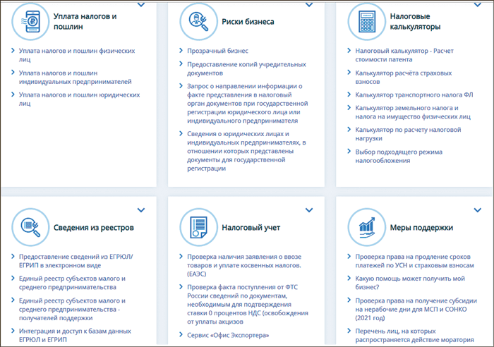
Проще
Получить подробное досье на партнера можно и в сервисе Главбух Контрагенты. Здесь вы также найдете рекомендации о том, как обезопасить сотрудничество с выбранным партнером.
Сервис «Как меня видит налоговая» в личном кабинете на сайте ФНС дает возможность посмотреть глазами проверяющих на себя или своего партнера. С помощью сервиса получите доступ к показателям выбранного контрагента, сократите вероятность претензий от ИФНС, синхронизируете свои данные с цифрами налоговиков, повысите уровень доверия со стороны контрагента и налоговой службы. Чтобы предоставить доступ к своим данным, контрагент должен добавить вашу компанию в «друзья». Подробнее об этом сервисе.
Совет 2. Анализируйте контрагента на судебные дела. Проверить, участвует ли потенциальный партнер в судебных тяжбах, можно через открытые источники, например с помощью портала «Электронное правосудие» →kad.arbitr.ru. По наименованию, ИНН или ОГРН сможете найти все судебные дела компании и оценить, стоит ли вообще работать с потенциальным партнером.
Совет 3. Избегайте схем дробления бизнеса. Дробление бизнеса — это разделение единой предпринимательской деятельности между несколькими формально самостоятельными лицами, организациями, ИП, контролируют которых одни и те же лица. И все это направлено на занижение сумм налогов путем применения спецрежимов (ст. 6 Федерального закона от 12.07.2024 № 176-ФЗ).
Разделение бизнеса в целом не запрещено. Но стоит проверить его по чек-листу на опасные признаки согласованности, которые делают разделение направленным на занижение налогов. Список опасных признаков не исчерпывающий. Ведь основания, по которым инспекторы вменяют группе компаний налоговую схему, зависят от обстоятельств деятельности этой группы в каждом конкретном случае.
Чек-лист. Признаки согласованности, по которым у вас могут вычислить незаконное дробление
В системе бизнеса замешаны родственные отношения, есть прикрытое участие в органах управления, служебная подконтрольность и др.
У подконтрольных лиц нет своих производственных, трудовых и финансовых ресурсов.
Все участники бизнеса используют одни и те же производственные, трудовые и финансовые ресурсы.
У всех участников бизнеса одни и те же обозначения, контакты сайта, адреса местонахождения и электронной почты, телефоны и IP-адреса, банки.
Все участники бизнеса ведут идентичные виды экономической деятельности и входят в единый технологический процесс.
Компания создает новых участников дробления, когда кто-то из действующих участников приближается к лимитам, при которых можно слететь с УСН.

Журнал «Главбух» №19, 2024

